"Тыңайтқыштар (органикалықтарды қоспағанда) құнын субсидиялау" мемлекеттік көрсетілетін қызмет регламентін бекіту туралы
Күшін жойған
Атырау облысы әкімдігінің 2016 жылғы 25 наурыздағы № 59 қаулысы. Атырау облысының Әділет департаментінде 2016 жылғы 21 сәуірде № 3487 болып тіркелді. Күші жойылды - Атырау облысы әкімдігінің 2019 жылғы 25 желтоқсандағы № 304 (алғашқы ресми жарияланған күнінен кейін күнтізбелік он күн өткен соң қолданысқа енгізіледі) қаулысымен
Ескерту. Күші жойылды - Атырау облысы әкімдігінің 25.12.2019 № 304 (алғашқы ресми жарияланған күнінен кейін күнтізбелік он күн өткен соң қолданысқа енгізіледі) қаулысымен.
"Мемлекеттік көрсетілетін қызметтер туралы" Қазақстан Республикасының 2013 жылғы 15 сәуірдегі Заңының 16-бабының 3-тармағына сәйкес Атырау облысы әкімдігі ҚАУЛЫ ЕТЕДІ:
1. "Тыңайтқыштар (органикалықтарды қоспағанда) құнын субсидиялау" мемлекеттік көрсетілетін қызмет регламенті осы қаулының қосымшасына сәйкес бекітілсін.
2. Осы қаулының орындалуын бақылау Атырау облысы әкімінің орынбасары С.Ж. Нақпаевқа жүктелсін.
3. Осы қаулы әділет органдарында мемлекеттік тіркелген күннен бастап күшіне енеді және ол алғашқы ресми жарияланған күнінен кейін күнтізбелік он күн өткен соң қолданысқа енгізіледі.
Облыс әкімінің  міндетін атқарушы | Ғ. Дүйсембаев
Атырау облысы әкімдігінің 2016 жылғы "25" наурыздағы № 59 қаулысына қосымша
Атырау облысы әкімдігінің 2016 жылғы "25" наурыздағы № 59 қаулысымен бекітілген
"Тыңайтқыштар (органикалықтарды қоспағанда) құнын субсидиялау" мемлекеттiк көрсетілетін қызмет регламенті
1. Жалпы ережелер
1. "Тыңайтқыштар (органикалықтарды қоспағанда) құнын субсидиялау" мемлекеттік көрсетілетін қызметі (бұдан әрі – мемлекеттік көрсетілетін қызмет) облыстық жергілікті атқарушы орган (бұдан әрі – көрсетілетін қызметті беруші) – "Атырау облысы Ауыл шаруашылығы басқармасы" мемлекеттік мекемесімен (бұдан әрі – басқарма) көрсетіледі.
Өтінімді қабылдау және мемлекеттік қызметті көрсету нәтижесін беру:
1) көрсетілетін қызметті берушінің, аудандардың және Атырау қаласының жергілікті атқарушы органдарының кеңсесі және Атырау қаласы мен аудандарының - ауыл шаруашылығы саласындағы функцияларды жүзеге асыратын бөлімдермен (бұдан әрі – бөлім) көрсетіледі;
2) "Азаматтарға арналған үкімет" мемлекеттік корпорация" коммерциялық емес акционерлік қоғамы (бұдан әрі – Мемлекеттік корпорация);
3) "электрондық үкіметтің" www.egov.kz веб-порталы (бұдан әрі - портал) арқылы жүзеге асырылады.
2. Мемлекеттік қызметті көрсету нысаны: қағаз түрінде.
3. Мемлекеттік қызметтi көрсету нысаны: электродық (ішінара автоматтандырылған) және (немесе) қағаз түрінде.
1) ағымдағы жылы және өткен жылдың 4 (төртінші) тоқсанында тыңайтқыштарды жеткізушіден және (немесе) тiкелей шетелдiк тыңайтқыштарды өндiрушiден сатып алынған тыңайтқыштарға (органикалықтарды қоспағанда) жұмсалған шығындарды өтеу үшін ауыл шаруашылығы тауарын өндірушілердің;
2) ағымдағы жылы және өткен жылдың 4 (төртінші) тоқсанында ауыл шаруашылығы тауарын өндірушілерге өткізілген тыңайтқыштардың (органикалықтарды қоспағанда) құнын арзандату үшін тыңайтқыш өндірушілердің банктік шоттарына тиесілі субсидияларды одан әрі аудару үшін аумақтық қазынашылық бөлімшесіне ақы төлеуге арналған төлем құжаттарын ұсыну.
Мемлекеттік қызметті көрсету нәтижесін ұсыну нысаны – электрондық және (немесе) қағаз түрінде.
Мемлекеттік корпорация арқылы жүгінген кезде осы мемлекеттік көрсетілетін Қазақстан Республикасы Ауыл шаруашылығы министрінің 2015 жылғы 21 шілдедегі № 4-4/679 "Тыңайтқыштар (органикалықтарды қоспағанда) құнын субсидиялау" мемлекеттік көрсетілетін қызмет стандартын бекіту туралы" бұйрығымен (нормативтік құқықтық актілерді мемлекеттік тіркеу тізілімінде № 11946 болып тіркелген) бекітілген "Тыңайтқыштар (органикалықтарды қоспағанда) құнын субсидиялау" мемлекеттік көрсетілетін қызмет стандартына (бұдан әрі - Стандарт) 1 және 2-қосымшаларға сәйкес нысандар бойынша қағаз жеткізгіште көрсетілетін қызметті берушінің уәкілетті адамының қолы қойылған, субсидия тағайындау/тағайындамау туралы шешіммен хабарлама жолданады.
Портал арқылы жүгінген кезде көрсетілетін қызметті алушыға "жеке кабинетіне" көрсетілетін қызметті берушінің уәкілетті адамының электрондық цифрлық қолтаңбасымен (бұдан әрі – ЭЦҚ) қол қойылған, электрондық құжат нысанында субсидия тағайындау/тағайындамау туралы шешіммен хабарлама жолданады.
2. Мемлекеттік қызметті көрсету процесінде көрсетілетін қызметті берушінің құрылымдық бөлімшелерінің (қызметкерлерінің) іс-қимылдар тәртібін сипаттау
4. Мемлекеттік қызметті көрсету бойынша рәсімді (іс-қимылды) бастауға негіз болып Стандартың 3-қосымшасына сәйкес нысан бойынша қағаз жеткізгіште не көрсетілетін қызметті алушының ЭЦҚ куәландырылған электрондық құжат нысанындағы өтініш табылады.
5. Мемлекеттік көрсетілетін қызмет көрсету процесінің құрамына кіретін әрбір рәсімнің (іс - қимылдың) мазмұны, оның орындалу ұзақтығы:
1) бөлімнің кеңсе қызметкері көрсетілетін қызметті алушы өтінімді ұсынған сәттен бастап 15 (он бес) минут ішінде қабылдайды және оларды тіркеуді жүзеге асырады.
Нәтижесі – өтінімді бөлімнің басшысына қарауға жолдау;
2) бөлімнің басшысы 4 (төрт) сағат ішінде өтінімді қарайды және бөлімнің жауапты орындаушысын анықтайды.
Нәтижесі - мемлекеттік қызметті көрсету үшін өтінімді бөлімнің жауапты орындаушысына жолдау;
3) бөлімнің жауапты орындаушысы 3 (үш) жұмыс күні ішінде өтінімнің көрсетілген шарттарға сәйкестігін тексереді, тексеруді аяқтағаннан кейін көрсетілетін қызметті алушыға субсидияларды беруге оң шешім болған жағдайда, өтінімді басқармаға жібереді, теріс шешім болған жағдайда, субсидиялар бермеудің себептерін көрсете отырып, көрсетілетін қызметті алушыны жазбаша түрде хабардар етеді.
Нәтижесі – өтінімнің көрсетілген шарттарға сәйкестігін тексеру, субсидияларды беруге оң шешім болған жағдайда, өтінімді басқармаға жіберу немесе теріс шешім туралы жазбаша хабарлау;
4) басқарманың жауапты орындаушысы өтінім келіп түскеннен кейін 2 (екі) жұмыс күні ішінде көрсетілетін қызметті алушылардың банктік шоттарына тиесілі субсидияларды одан әрі аудару үшін аумақтық қазынашылық бөлімшесіне ақы төлеуге төлем құжаттарын ұсынады.
Нәтижесі – аумақтық қазынашылық бөлімшесіне төлем құжаттарын ұсыну.
3. Мемлекеттік қызмет көрсету процесінде көрсетілетін қызметті берушінің құрылымдық бөлімшелерінің (қызметкерлерінің) өзара іс-қимыл тәртібін сипаттау
6. Мемлекеттік қызмет көрсету процесіне қатысатын көрсетілетін қызметті берушінің құрылымдық бөлімшелерінің (қызметкерлерінің) тізбесі:
1) бөлімнің кеңсе қызметкері;
2) бөлім басшысы;
3) бөлімнің жауапты орындаушысы;
4) басқарманың жауапты орындаушысы.
7. Әрбір рәсiмнің (iс-қимылдың) ұзақтығын көрсете отырып, мемлекеттік қызметті көрсету бойынша құрылымдық бөлімшелер (қызметкерлер) арасындағы рәсімдер (іс–қимылдар) реттілігінің сипаттамасы осы Регламенттің 1-қосымшасында, "Тыңайтқыштар (органикалықтарды қоспағанда) құнын субсидиялау" мемлекеттік қызметін көрсетудің бизнес - процестерінің анықтамалығы осы Регламенттің 2–қосымшасында келтірілген.
4. Мемлекеттік корпорациямен және (немесе) өзге де көрсетілетін қызметті берушілер мен өзара іс-қимыл тәртібін, сондай-ақ мемлекеттік қызмет көрсету процесінде ақпараттық жүйелерді пайдалану тәртібін сипаттау
8. Көрсетілетін қызметті алушының Мемлекеттік корпорация арқылы мемлекеттік қызмет көрсету кезіндегі өтініш беру тәртібі мен рәсімдер (iс-қимылдар) реттілігін сипаттау (Мемлекеттік корпорация арқылы мемлекеттік қызметті көрсетуге тартылған ақпараттық жүйелердің функционалдық өзара іс-қимыл диаграммасы осы Регламенттің 3-қосымшасында келтірілген):
1) көрсетілетін қызметті алушы құжаттарды Мемлекеттік корпорация қызметкеріне береді, ол электрондық кезек ретімен "кедергісіз" қызмет көрсету арқылы операциялық залда жүзеге асырылады (2 минут ішінде);
2) 1-процесс – қызмет көрсету үшін Мемлекеттік корпорация қызметкері Мемлекеттік корпорация Ықпалдастырылған ақпараттық жүйесінің автоматтандырылған жұмыс орнына (бұдан әрі – МК ЫАЖ АЖО) логинді және парольді (авторландыру процесі) көрсетілетін қызметті алушы енгізеді (1 минут ішінде);
3) 2-процесс – Мемлекеттік корпорация қызметкері қызметті таңдайды, экранға мемлекеттік қызметті көрсету үшін сұраныс нысаны шығады және Мемлекеттік корпорация қызметкері көрсетілетін қызметті алушының немесе сенімхат бойынша көрсетілетін қызметті алушы өкілінің (нотариалды куәландырылған сенімхаттың болуы қажет, басқалай куәландырылған сенімхаттың мәліметтері толтырылмайды) мәліметтерін енгізеді (2 минут ішінде);
4) 3-процесс – "электрондық үкімет" шлюзі (бұдан әрі - ЭҮШ) арқылы жеке және заңды тұлғаларға мемлекеттік деректер қорына (бұдан әрі – ЖТ МДҚ/ЗТ МДҚ) көрсетілетін қызметті алушының мәліметтері туралы, сондай-ақ бірыңғай нотариалдық ақпараттық жүйесіне (бұдан әрі - БНАЖ) - көрсетілетін қызметті алушы өкілінің сенімхат мәліметтері туралы сұрау жолданады (2 минут ішінде);
5) 1-шарт - ЖТ МДҚ/ЗТ МДҚ-да көрсетілетін қызметті алушы мәліметтерінің және БНАЖ-да сенімхат мәліметтерінің бар болуы тексеріледі (1 минут ішінде);
6) 4-процесс – ЖТ МДҚ/ЗТ МДҚ-да көрсетілетін қызметті алушы мәліметтерінің немесе БНАЖ-да сенімхат мәліметтерінің болмауына байланысты мәліметтерді алу мүмкіндігінің болмауы туралы хабарлама қалыптастырылады (2 минут ішінде);
7) 5-процесс – Мемлекеттік корпорация қызметкері ЭЦҚ-мен куәландырылған (қол қойылған) электрондық құжаттарды (көрсетілетін қызметті алушының сұранысын) ЭҮШ арқылы электрондық үкіметтің аймақтық шлюзінің автоматтандырылған жұмыс орнына (бұдан әрі – ЭҮАШ АЖО) жолданады (2 минут ішінде);
8) 6-процесс - электрондық құжатты ЭҮАШ АЖО-да тіркеу (2 минут ішінде);
9) 2 шарт – көрсетілетін қызметті берушінің көрсетілетін қызметті алушы ұсынған қызмет көрсетуге негіз болып табылатын, Стандартта көрсетілген құжаттардың сәйкестігін тексеруі (өңдеуі) (2 минут ішінде);
10) 7-процесс – көрсетілетін қызметті алушының құжаттарында кемшіліктердің болуына байланысты сұратылып отырған қызметтен бас тарту туралы хабарламаны қалыптастыру (2 минут ішінде);
11) 8-процесс – көрсетілетін қызметті алушының, Мемлекеттік корпорация қызметкері арқылы ЭҮАШ АЖО-да қалыптастырылған қызметтің нәтижесін алуы.
9. Көрсетілетін қызметті алушының портал арқылы мемлекеттік қызмет көрсету кезіндегі өтініш беру тәртібі мен рәсімдер (iс-қимылдар) реттілігін сипаттау (портал арқылы мемлекеттік қызмет көрсету процесінде ақпараттық жүйелерді пайдалану тәртібінің диаграммасы осы Регламенттің 4-қосымшасында келтірілген):
1) көрсетілетін қызметті алушы веб-порталда тіркеуді жеке сәйкестендіру нөмірі (бұдан әрі – ЖСН) және бизнес сәйкестендіру нөмірі (бұдан әрі -БСН) және парольдің (порталда тіркелмеген көрсетілетін қызметті алушылар үшін жүргізіледі) көмегімен жүзеге асырады;
2) 1-процесс – мемлекеттік көрсетілетін қызметті алу үшін көрсетілетін қызметті алушының ЖСН/БСН мен парольді (авторландыру процесі) порталда енгізуі;
3) 3-шарт – порталда тіркелген тұтынушы туралы деректердің түпнұсқалығын ЖСН/БСН және пароль арқылы тексеру;
4) 2-процесс – веб-порталмен көрсетілетін қызметті алушының деректерінде орын алған бұзушылықтарға байланысты авторландырудан бас тарту туралы хабараламаны қалыптастыру;
5) 3-процесс көрсетілетін қызмет алушының осы регламентте көрсетілген мемлекеттік көрсетілетін қызметті таңдауы, мемлекеттік қызметті көрсету үшін сұрау салудың нысанын экранға шығару және оның құрылымы мен форматтық талаптарын ескере отырып, көрсетілетін қызметті алушының нысанды (деректерді енгізу) толтыруы, Стандарттың 9-тармағында көрсетілген электрондық түрде қажетті құжаттардың көшірмелерін сұрау салудың нысанына бекітуі, сондай-ақ көрсетілетін қызметті алушының сұрау салуды куәландыруы (қол қою) үшін электрондық цифрлық қолтаңбаның (бұдан әрі –ЭЦҚ) тіркеу куәлігін таңдауы;
6) 2-шарт – порталда ЭЦҚ тіркеу куәлігінің жарамдық мерзімі мен қайтарылған (күші жойылған) тіркеу куәліктерінің тізімінде болмауын, сондай-ақ сәйкестендіру деректерінің (сұрау салуда көрсетілген ЖСН/БСН мен ЭЦҚ тіркеу куәлігінде көрсетілген ЖСН/БСН арасындағы) сәйкестігін тексеру;
7) 4-процесс – көрсетілетін қызметті алушының ЭЦҚ түпнұсқалығының расталмауына байланысты сұрау салынған мемлекеттік көрсетілетін қызметтен бас тарту туралы хабарламаны қалыптастыру;
8) 5-процесс – көрсетілетін қызметті алушының ЭЦҚ-сы арқылы электрондық мемлекеттік қызметті көрсету үшін сұрау салуды куәландыру және электрондық құжатты (сұрау салуды) көрсетілетін қызметті берушінің өңдеуі үшін "электрондық үкімет" шлюзіне (бұдан әрі- ЭҮШ) жіберу;
9) 3-шарт – көрсетілетін қызметті берушінің көрсетілетін қызметті алушы қоса берген Стандарттың 9-тармағында көрсетілген құжаттардың және мемлекеттік қызметті көрсету үшін негіздерге сәйкестігін тексеруі (өңдеуі);
10) 6-процесс – көрсетілетін қызметті алушының порталмен қалыптастырылған мемлекеттік көрсетілетін қызметтің нәтижесін (электрондық құжат нысанында) алуы. Электрондық құжат көрсетілетін қызметті беруші қызметкерінің ЭЦҚ-сын қолдану арқылы қалыптастырылады.
"Тыңайтқыштар (органикалықтарды қоспағанда) құнын субсидиялау" мемлекеттік көрсетілетін қызмет Регламентіне 1-қосымша
Әрбір рәсiмнің (iс-қимылдың) ұзақтығын көрсете отырып, мемлекеттік қызметті көрсету бойынша құрылымдық бөлімшелер (қызметкерлер) арасындағы рәсімдер (іс–қимылдар) реттілігінің сипаттамасы
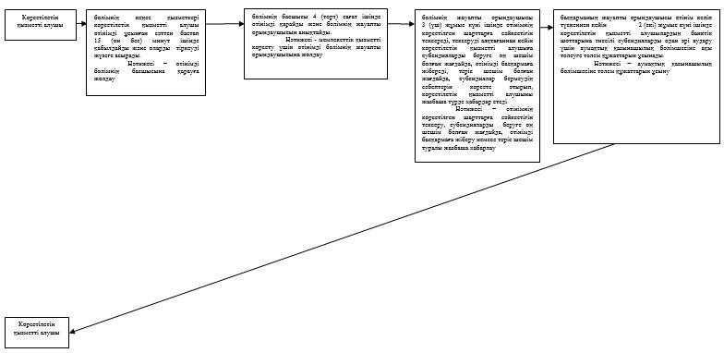

"Тыңайтқыштар (органикалықтарды қоспағанда) құнын субсидиялау" мемлекеттік көрсетілетін қызмет регламентіне 2-қосымша
"Тыңайтқыштар (органикалықтарды қоспағанда) құнын субсидиялау" мемлекеттік қызметін көрсетудің бизнес-процестерінің анықтамалығы
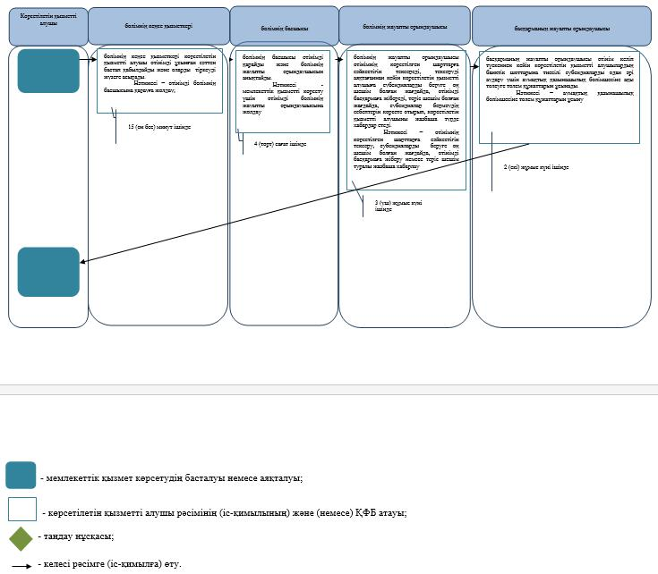

"Тыңайтқыштар (органикалықтарды қоспағанда) құнын субсидиялау" мемлекеттік көрсетілетін қызмет регламентіне 3-қосымша
Мемлекеттік корпорация арқылы мемлекеттік қызметті көрсетуге тартылған ақпараттық жүйелердің функционалдық өзара іс-қимыл диаграммасы
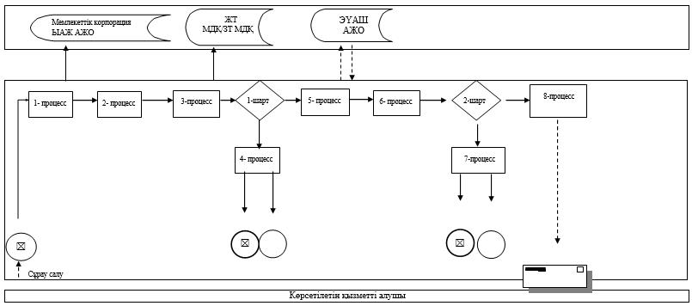

"Тыңайтқыштар (органикалықтарды қоспағанда) құнын субсидиялау" мемлекеттік көрсетілетін қызмет регламентіне 4-қосымша
Портал арқылы мемлекеттiк қызмет көрсету процесінде ақпараттық жүйелердi пайдалану тәртiбiнің диаграммасы

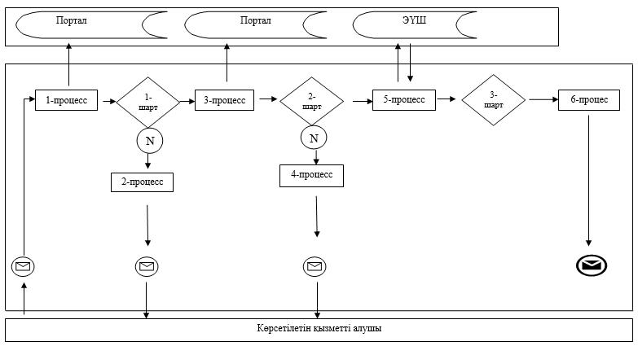

Шартты белгілер
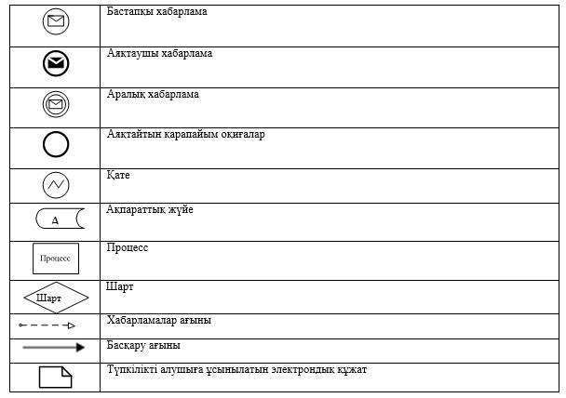

© 2012. Қазақстан Республикасы Әділет министрлігінің «Қазақстан Республикасының Заңнама және құқықтық ақпарат институты» ШЖҚ РМК

